在线语音转写使用说明 作者：华安 发布日期：2021-09-17

程序使用讯飞转写接口，可支持wav/flac/opus/m4a/mp3格式，音频大小不超过500M，不超过5小时以上，支持中文英文。转写完的结果可以配置保存到本地或者推送到语雀云笔记上（暂时只支持语雀的推送）
具体操作如下
打开record-to-txt文件夹下的config.json配置文件，如下
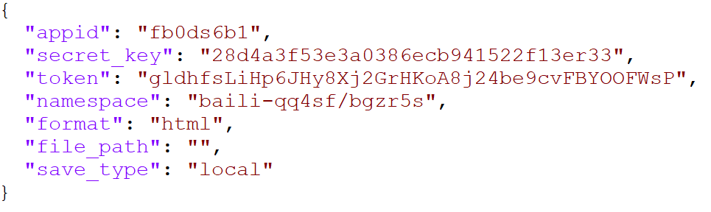

1.配置转写讯飞应用，获取配置参数
其中appid和secret_key为讯飞转写的验证信息，获取方式如下：
打开官方网址https://www.xfyun.cn/，选择产品服务，选择语音转写
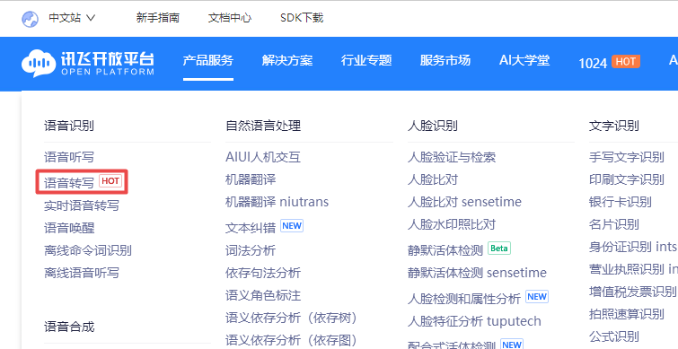
没注册账号的需要先注册账号，注册好之后登录账号，进入以下页面，新用户需要创建应用
https://console.xfyun.cn/app/myapp

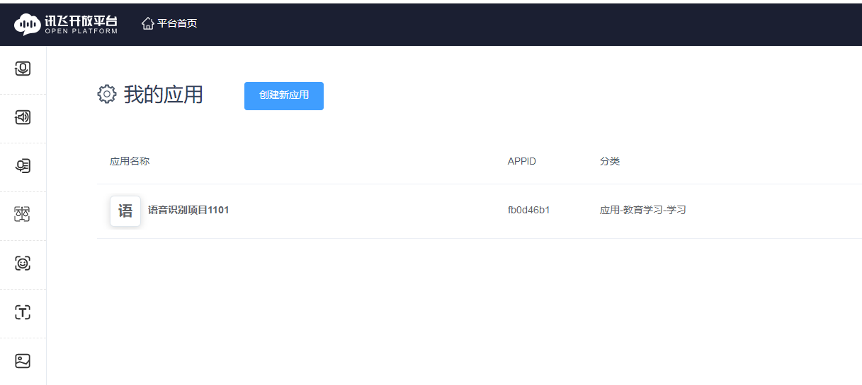
点击创建应用按钮，填写相应信息，点击提交
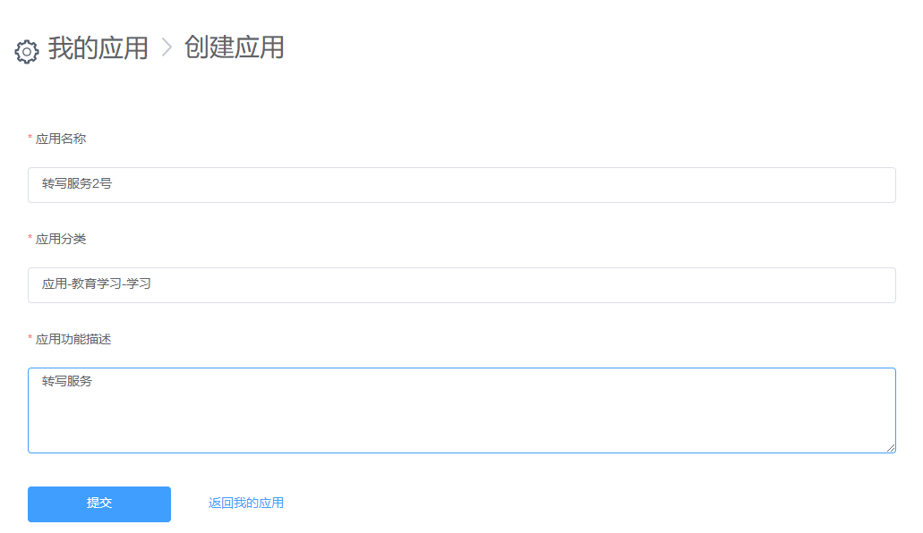
可以看到应用已经创建
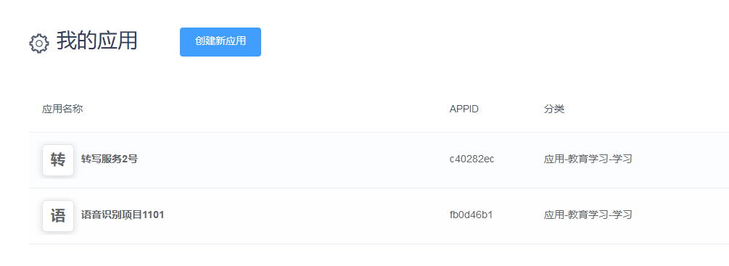
点击创建好的应用，即可看到对应的appid和secretkey信息。在config.json里面配置好
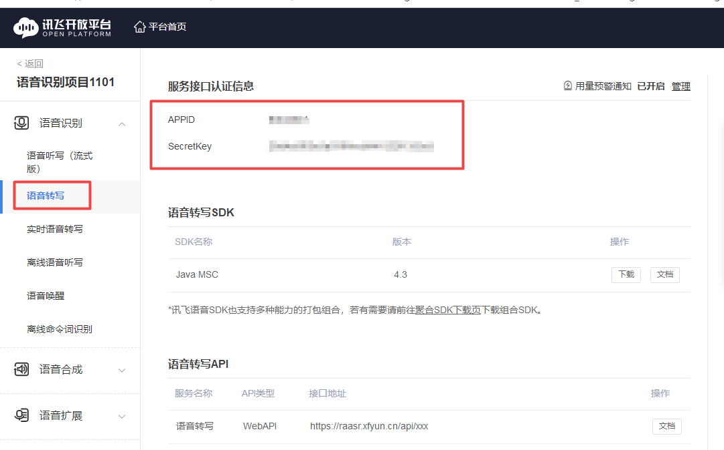
要注意看页面下方是否有对应套餐，没有的可以自行购买或者新用户可以免费领取5小时的试用时长。
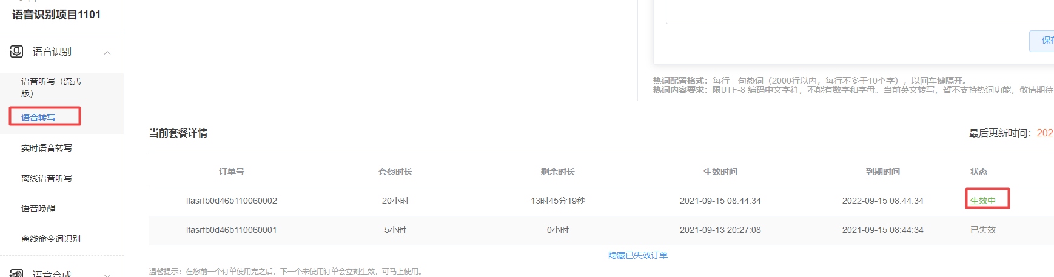

2.本地保存
如果是保存在本地，只需要将save_type配置为local即可，其中file_path是音频文件的存储路径，简单起见，直接配置为空，表示音频的文件地址就是程序的运行地址，既直接将音频文件拷贝到运行目录下即可。
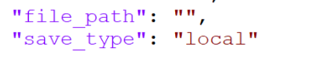
直接拷贝到运行根目录下即可
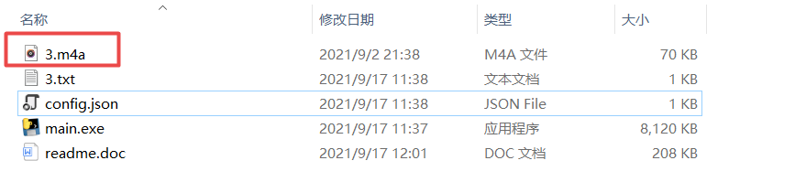
运行main.exe程序即可开始转写，转写完成会生成相同名字的txt文件，如上图中的3.txt

注意：为了误操作多次运行浪费讯飞转写的时长，程序会在转写结束之后，将音频文件删除，需大家保存好原始音频文件

3.语雀笔记推送
如果要将转写完的内容推送到语雀上，还需要注册登录语雀账号，登录之后，进入主页面先获取token参数点击个人头像，找到账户设置
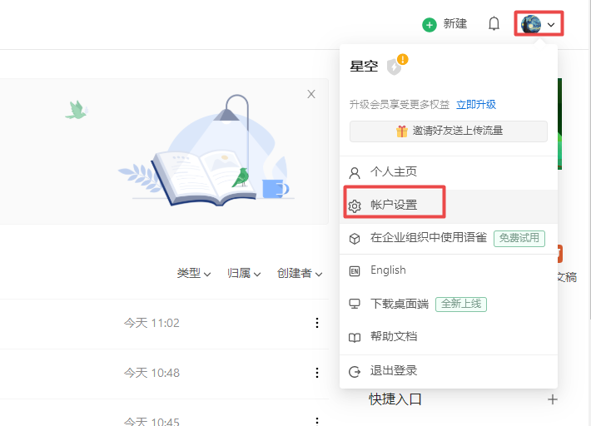

点击token，选择新建
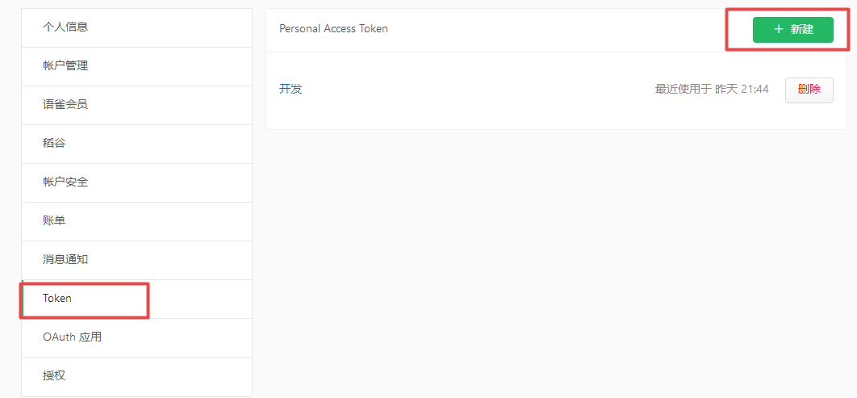
填写用途，然后全选，点击创建
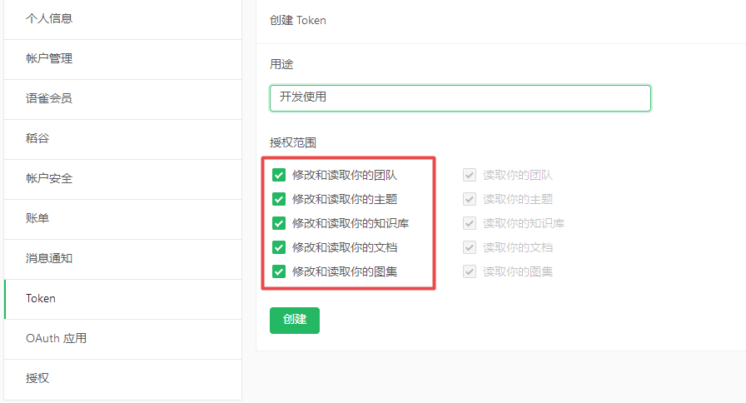
成功之后就可以看到token信息
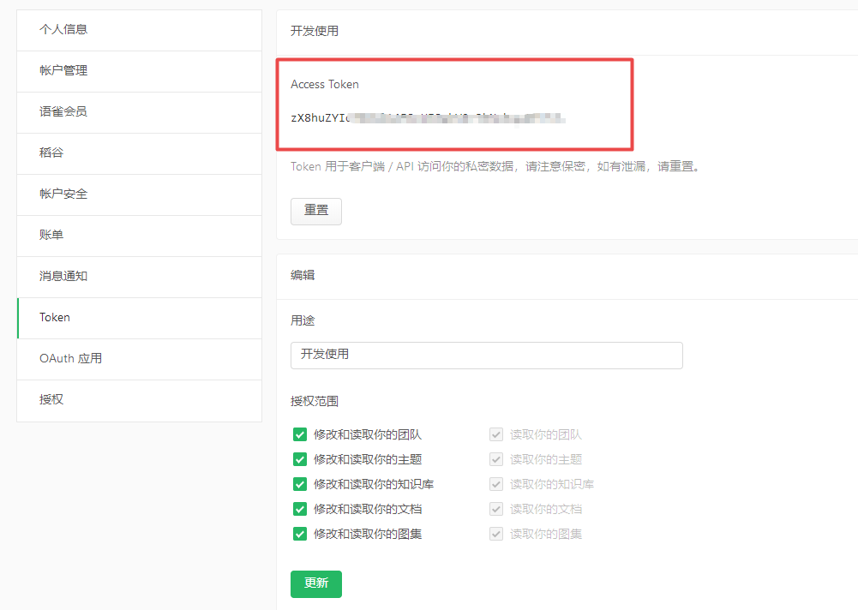

然后返回主页面点击新建知识库
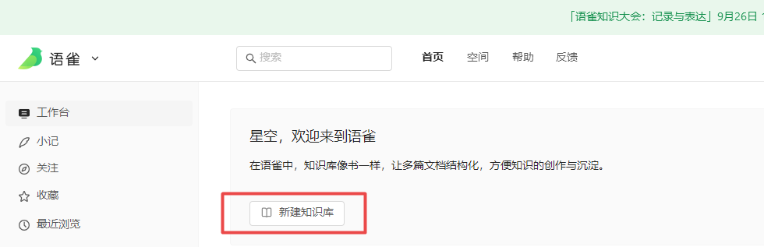
选择默认的文档知识库

输入知识库名称点击新建
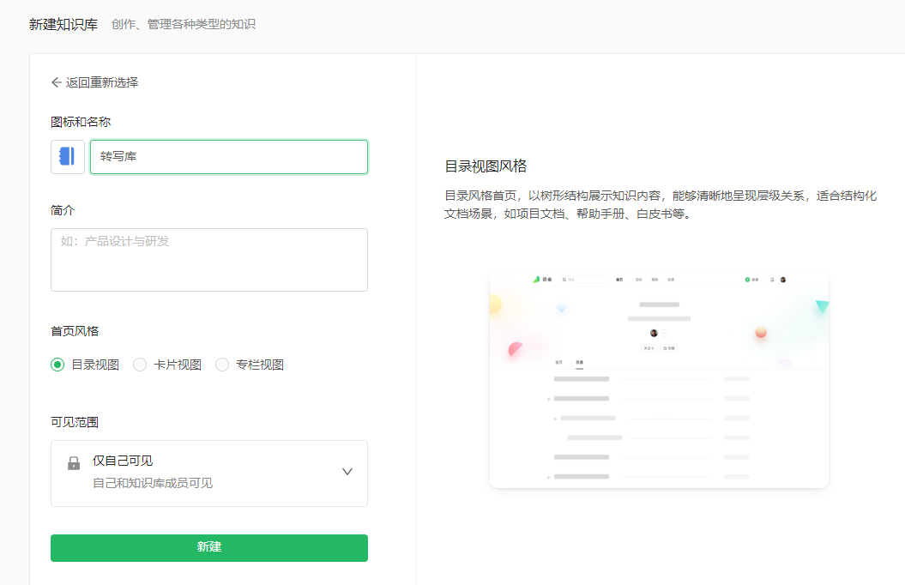
看到的效果如下图，再点击新建按钮边上的三个点找到设置按钮

点击设置按钮
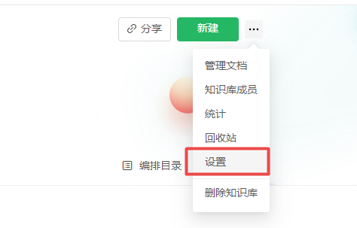
红色方框内就是namespace的值，连起来就是baili-qq4sf/bpg3xc
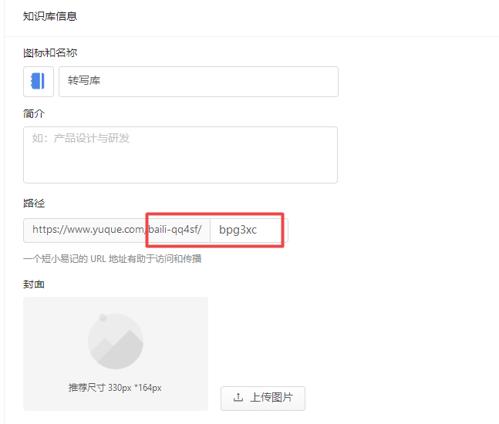
至此获取了配置需要的token和namespace参数，如下配置，format参数默认html即可，save_type改成yuque，file_path和上文一样，””就是默认文件在运行根目录下，也可以自己配置。
注意：如果路径自己配置，一定是”/”，而不是”\”，还有最后目录还需要加一个”/”，就是下面例子中record后面还需要一个/

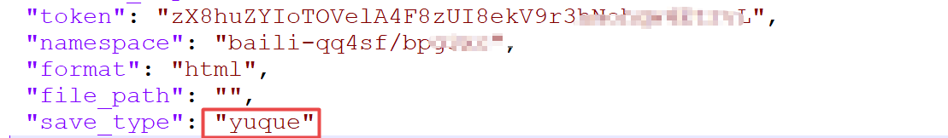

完成配置的之后，同样运行main.exe 运行完之后，再打开语雀页面，点击创建的知识库
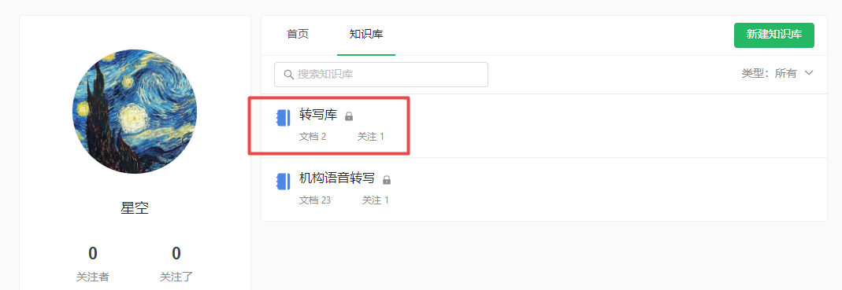

点击去之后发现没有数据，这是语雀API的缺陷，暂时未修复，点击编排目录即可查看
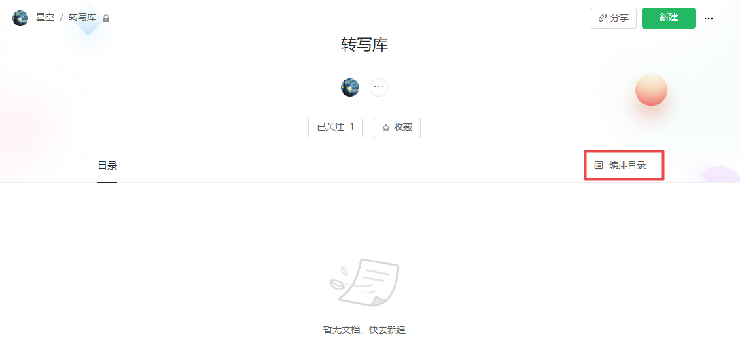
可以点击添加按钮放置到页面中
